
МАТЕМАТИЧЕСКА ГИМНАЗИЯ ”АКАД. КИРИЛ ПОПОВ“ - ПЛОВДИВ
4001 Пловдив, ул.”Чемшир” № 11, тел.:032/643 157; 032/643 093; тел./факс: 032/643 192; e-mail: omg_plovdiv@abv.bg

Национален есенен турнир по информационни технологии „Джон Атанасов“ - София 2017 г.

ТЕМА:


IsDoorLocked?

АВТОР:  Таня Иванова Найденова  Адрес: гр. Пловдив улица „Гонда вода”№22  Тел: 0898855825  e-mail: tanya.naidenova@abv.bg  училище: МГ„Академик Кирил Попов“  клас: 11^{Ж} | НАУЧЕН РЪКОВОДИТЕЛ:  Бистра Танева  Главен учител по информатика  и информационни технологии  МГ„Академик Кирил Попов“  Тел: 0898453884

СЪДЪРЖАНИЕ:

- Резюме ............................................................................................................. 3
- Цели ................................................................................................................. 3
- Основни етапи в реализирането на проекта ................................................ 3
- Ниво на сложност на проекта ....................................................................... 4
- Логическо и функционално описание на решението ................................. 4
- Реализация ...................................................................................................... 7
- Описание на приложението .......................................................................... 7
- Протокол за връзка ........................................................................................ 8
- Описание за получаване на IP ...................................................................... 8
- Заключение ..................................................................................................... 9

РЕЗЮМЕ

1. Резюме
Проектът ”IsDoorLocked?” представлява мобилно приложение, което е създадено с цел избягване на стресови ситуации в ежедневието от типа: “Заключих ли вратата?“. Много от хората заключват входните си врати машинално. „IsDoorLocked?“ позволява на потребителите да следят състоянието на врата през мобилния си телефон.
2. Цели
Главната цел е да позоволи на потребителите да проверяват по всяко време заключена ли е вратата им. Приложението предоставя възможността това да става от разстояние без те да се връщат до дома си.

3. Основни етапи в реализация на проекта
Реализацията на проекта премина през следните етапи:
- Избор на тема:
Бе направено проучване за идея за полезно приложение. Една от най-добре оценените идеи, свързана с динамичния начин на живот бе „Is door locked“.
- Подбор на материали:
Приложението се състои от множество програми. Логото и дизайна са реализирани на Photoshop. Иконите, използвани в приложението са взаимствани от различни сайтове.
- Определяне структурата на приложението:
Като начало бе създаден основният скелет на приложението, а в последствие бяха доразвити всички останали компоненти.
- Изработване:
а) Определяне на дизайн – избор на цвят за фон и цвят на символите.
б) Създаване на визията на приложението чрез XML .
в) Свързване на компонентите чрез Java.
г) Създаване на TCP сървър върху чип ESP8266 чрез Arduino C/C++.
д) Създаване на TCP клиент на Java
5. Тестване: Бяха тествани и идентифицирани проблемните части от кода.
6. Отстраняване на грешки: Бяха редактирани тези части от кода, в който се наблюдаваха проблеми.

4. Ниво на сложност на проекта − При изработването на проекта възникнаха следните проблеми:
- обмисляне и създаване на методическата структура на проекта;
- намиране на точна информация;
- създаване на отделните програми;
- свързване на отделните компоненти в общ проект;
- осъществяване на връзка между клиент и сървър
- получаване на правилни данни от сървъра

5. Логическо и функционално описание на решението:
Проектът стартира с начална страница, която е предназначена за запознаване на потребителите с името на проекта и неговото мото.
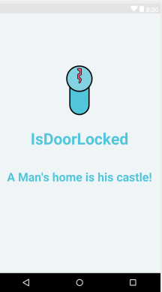
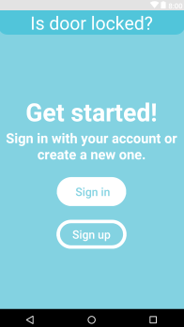
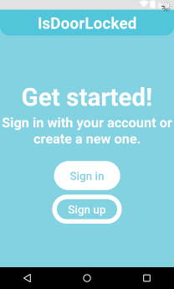
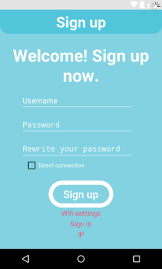
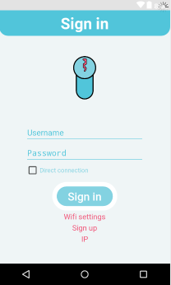
Следващата страница е Sign up/ Sign in меню. Бутона Sign up води до меню за регистриране на нов потребител. Бутона Sign in води до меню за вход на вече съществуващи потребители.

В страницата за регистрация се изисква въвеждане на потребителско име и парола.
В страницата за вход се въвежда потребителско име и парола. Прави се проверка на валидността на данните.

Основната страница на приложението има следния вид:

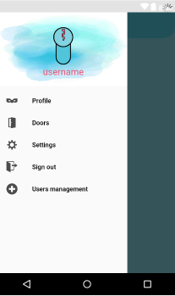

- информация за потребителя
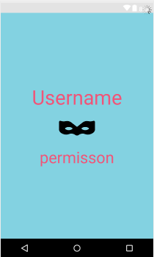

- състояние на вратата
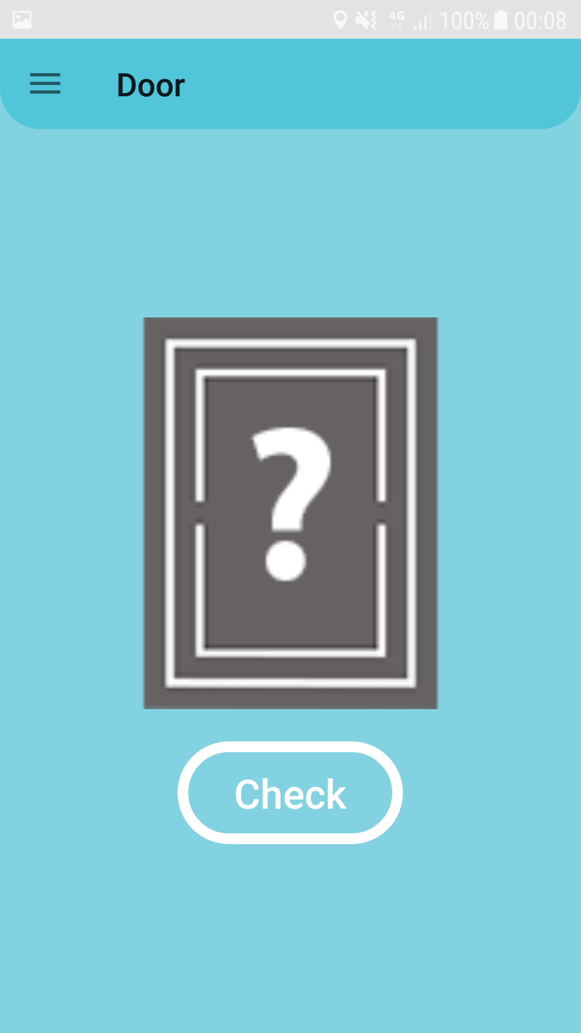
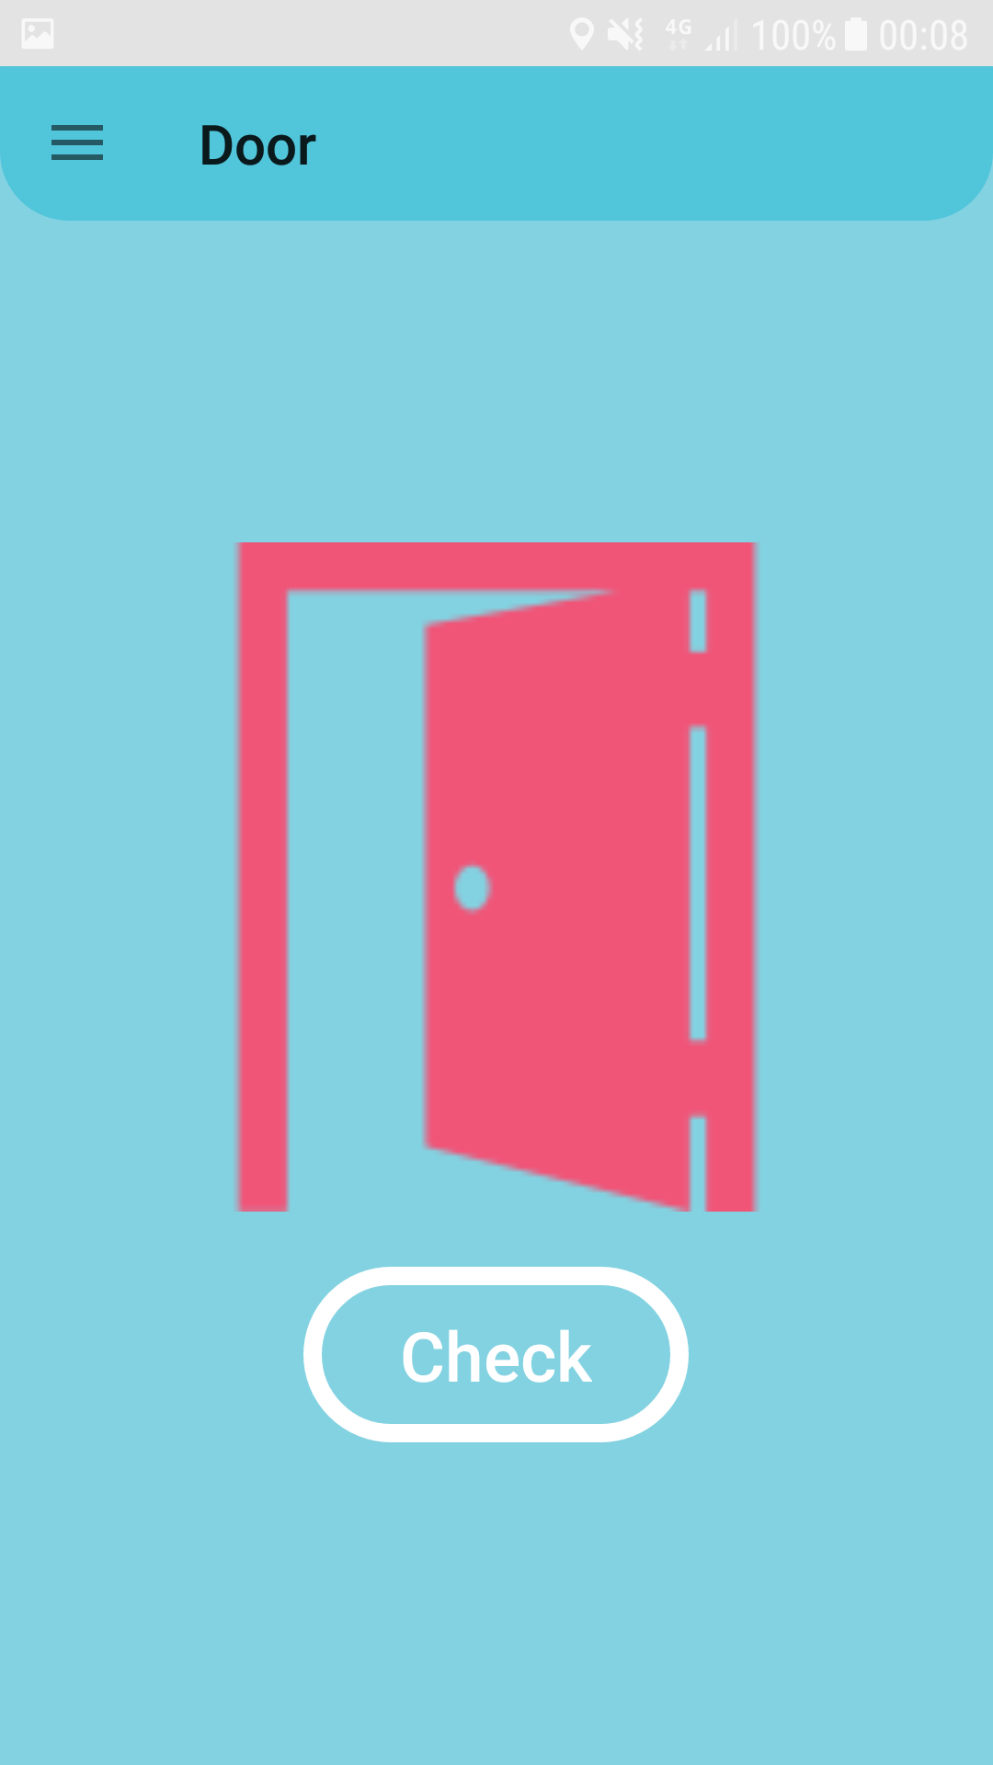
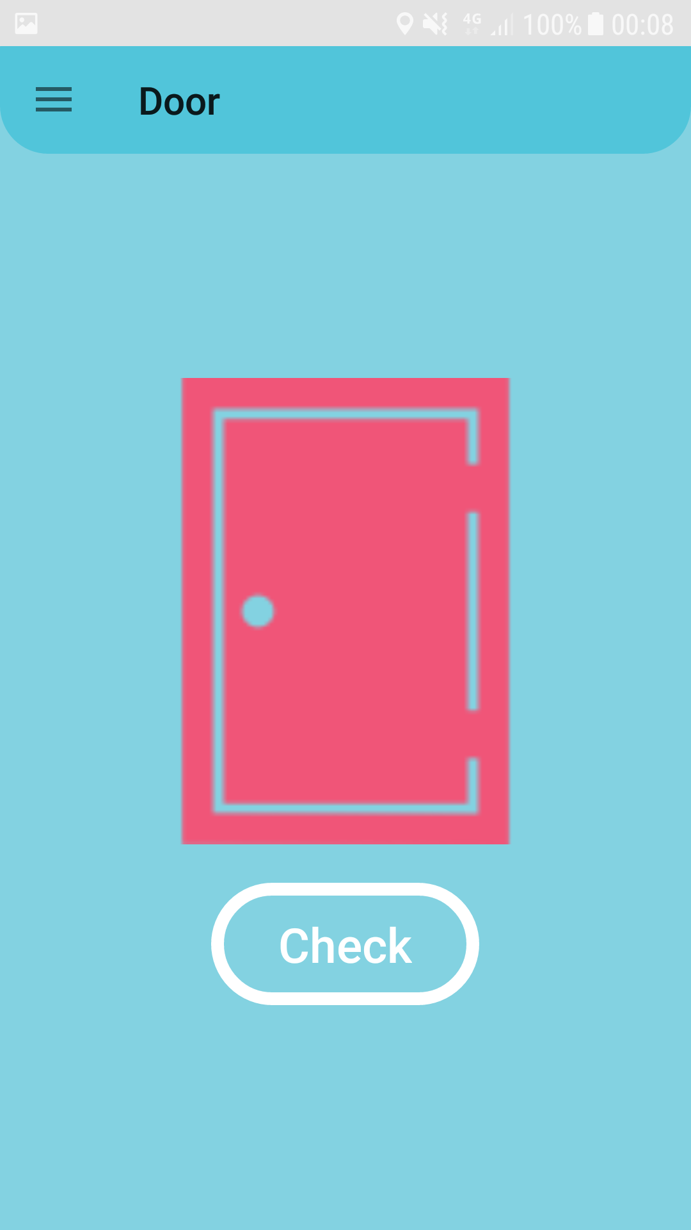

- настройки на приложението – в процес на развитие
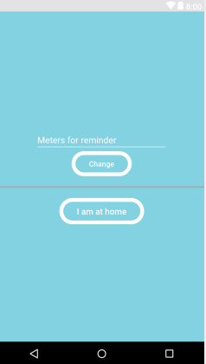
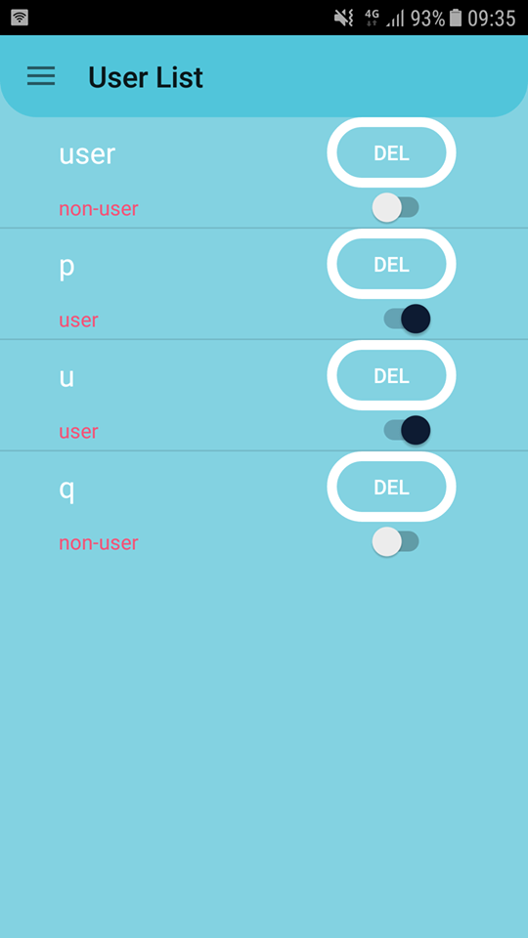
- Редактиране на потребителите. То може да се осъществи единствено от администратора. От това меню може да се дават права на потребителите или да се премахва тяхната регистрация.
- изход
6.Реализация-
- Създаване на дизайн на приложението- XML.
- Създаване TCP клиент- Java.
- Създаване на TCP сървър- Arduino C/C++
- Създаване на функционалността на приложението- Java
- При реализация на приложението са използвани следните източници на информация:
  - https://stackoverflow.com
  - https://github.community/
  - https://www.arduino.cc/
  - https://developer.android.com
7. Описание на приложението – Приложението е достъпно на- door.asm32.info

8. Протокол за връзка- FTP
Права на потребителите:
1) a=admin
2) d=deny
3) p=have permission
Команди
- signin – регистрация
signin username password return string “truesignin || errorsignin”

-signup – вход
signup username password return string “permission”

-setWifi – задаване парола и име на WiFi
setWifi name pass username password return string “true || false“

-setPermission – задаване на правата на даден потребител
setPermission username perm username-admin password-admin return string”a || d || p”

-del – изтриване на потребител от списъка
del username username-admmin password-admin

-list – искане на списък от всички регистрирани потребители
list username password return list of usernames

-take – показва състоянието на вратата
take username password return string (“open||close||error”)
1)open - вратата е отключена
2)close – вратата е заключена
error- Връща грешка при неправилна команда

9. Описание за получаване на IP- Необходимо е посещение на: https://www.whatismyip.com/ за визуализация на външния IP- адрес на мрежата и настройка на порт 3030 за достъп от рутъра.
10. Заключение – Приложението е “user-friendly” и позволява използването му от широк кръг потребители без специални познания в IT технологиите. Чрез него бързо се проверява състоянието на вратата. Може да бъде настроено напомняне, което да се задейства след като потребителят се отдалечи на определено разстояние от вратата.
В последните години се забелязва бързо развитие на IT технологиите в приложен аспект с акцент към промяна и улеснение на ежедневието. „Is door locked“ е типичен представител на този вид приложения.

